คูมือสำหรับประชาชน
งานที่ให้บริการ การจดทะเบียนพาณิชย์,เปลี่ยนแปลง,การยกเลิก
หน่วยงานที่รับผิดชอบ งานบริหารทั่วไป สำนักปลัด องค์การบริหารส่วนตำบลโคกไม้ลาย

ขอบเขตการให้บริการ
สถานที่/ ช่องทางการให้บริการ
ระยะเวลาเปิดให้บริการ

1.สำนักปลัด อบต.โคกไม้ลาย วันจันทร์ ถึง วันศุกร์
โทรศัพท์: 0-3721-8326 ต่อ 11 (ยกเว้นวันหยุดที่ทางราชการกำหนด)
โทรสาร : 0-3721-8326 ต่อ 11 ตั้งแต่เวลา 08.30 – 16.30 น.
เว็บไซต์ : http://www.khokmailai.go.th
หลักเกณฑ์ วิธีการ และเงื่อนไขในการยื่นคำขอ

ผู้มีหน้าที่จดทะเบียนพาณิชย์ คือ บุคคลธรรมดาคนเดียว ซึ่งประกอบกิจการ อันเป็นพาณิชย์กิจตามที่
กระทรวงพาณิชย์กำหนด
ขั้นตอนและระยะการให้บริการ

ขั้นตอน
หน่วยงานผู้รับผิดชอบ

• การจดทะเบียนพาณิชย์ต้องมีสถานที่ตั้งอยู่ในเขต สำนักปลัด อบต.โคกไม้ลาย
อบต.โคกไม้ลาย ภายใน 30 วัน นับแต่วันที่ประกอบกิจการ/เปลี่ยนแปลง/เลิกประกอบกิจการ
1.ผู้ประกอบการกรอกรายการตามแบบ ทพ. และยื่นคำขอ ต่อเจ้าหน้าที่/นายทะเบียน
2.เจ้าหน้าที่ / นายทะเบียนตรวจคำขอ และ หลักฐานต่างๆ
3.ผู้ประกอบการรับใบสำคัญทะเบียนพาณิชย์
4. และชำระค่าธรรมเนียม

ระยะเวลา

ใช้ระยะเวลา ไม่เกิน 1 วัน

รายการเอกสารหลักฐานประกอบ

เอกสารหรือหลักฐานที่ต้องใช้

เอกสารประกอบการยื่น
1) คำขอจดทะเบียนพาณิชย์(แบบ ทพ.) จำนวน 1 ฉบับ
2) สำเนาบัตรประจำตัวประชาชนของผู้ประกอบพาณิชยกิจ จำนวน 1 ฉบับ
3) สำเนาทะเบียนบ้านของผู้ประกอบพาณิชยกิจ จำนวน 1 ฉบับ
4) กรณีผู้ประกอบพาณิชย์กิจมิได้เป็นเจ้าบ้านให้แนบเอกสารเพิ่มเติมดังนี้
• หนังสือให้ความยินยอมให้ใช้สถานที่ตั้งสำนักงานแห่งใหม่ จำนวน 1 ฉบับ
• สำเนาทะเบียนบ้านที่แสดงให้เห็นว่าผู้ให้ความยินยอมเป็นเจ้าบ้าน
หรือสำเนาสัญญาเช่า จำนวน 1 ฉบับ
• แผนที่แสดงสถานที่ตั้งซึ่งใช้ประกอบพาณิชยกิจและสถานที่สำคัญ
บริเวณใกล้เคียงโดยสังเขป จำนวน 1 ฉบับ
• รูปภาพแสดงป้ายหน้าร้าน
5) กรณีมอบอำนาจ หนังสือมอบอำนาจ สำเนาบัตรประจำตัวประชาชน
และสำเนาทะเบียนบ้านของ ผู้มอบอำนาจ จำนวน 1 ฉบับ
6) กรณีประกอบพาณิชยกิจการขายหรือให้เช่าแผ่นซีดีแถบบันทึก วีดีทัศน์แผ่นวีดีทัศน์ดีวีดีหรือแผ่นวีดีทัศน์ระบบดิจิทัล เฉพาะที่เกี่ยวกับการบันเทิง ให้ส่งสำเนาหนังสืออนุญาตหรือหนังสือรับรองให้เป็นผู้จำหน่ายหรือให้เช่าสินค้าดังกล่าวจากเจ้าของลิขสิทธิ์ของสินค้า ที่ขายหรือให้เช่า
7) กรณีเปลี่ยนแปลง หรือ เลิก ประกอบพาณิชยกิจให้นำใบทะเบียนพาณิชย์มาด้วย
• กรอกคำขอจดทะเบียน (แบบ ทพ.) พร้อมแนบเอกสารต่อเจ้าหน้าที่/นายทะเบียนพาณิชย์
• เจ้าหน้าที่/นายทะเบียนพาณิชย์ตรวจ พิจารณา ออกเลขรับ
• เจ้าหน้าที่/นายทะเบียนพาณิชย์ออกใบเสร็จเรียกเก็บค่าธรรมเนียม
• เจ้าหน้าที่/นายทะเบียนพาณิชย์จัดทำใบทะเบียนพาณิชย์ พร้อมจ่ายใบทะเบียนพาณิชย์เป็นอันเสร็จขั้นตอน
ค่าธรรมเนียม

ที่ | รายการ | จำนวนเงิน (บาท)
1 | คำขอจดทะเบียนพาณิชย์ตั้งใหม่ | 50
2 | คำขอยกเลิกทะเบียนพาณิชย์ | 20
3 | คำขอเปลี่ยนแปลงรายการ | 20
4 | คำร้องขอรับใบแทน | 30
5 | คำร้องขอรับรองสำเนา | 30
การรับเรื่องร้องเรียน

ถ้าการให้บริการไม่เป็นไปตามข้อตกลงที่ระบุไว้ข้างต้นสามารถติดต่อเพื่อร้องเรียนได้ที่
สำนักปลัด อบต.โคกไม้ลาย โทรศัพท์: 0-3721-8326 ต่อ 11 โทรสาร : 0-3721-8326
หรือ เว็บไซต์ : http://www.khokmailai.go.th

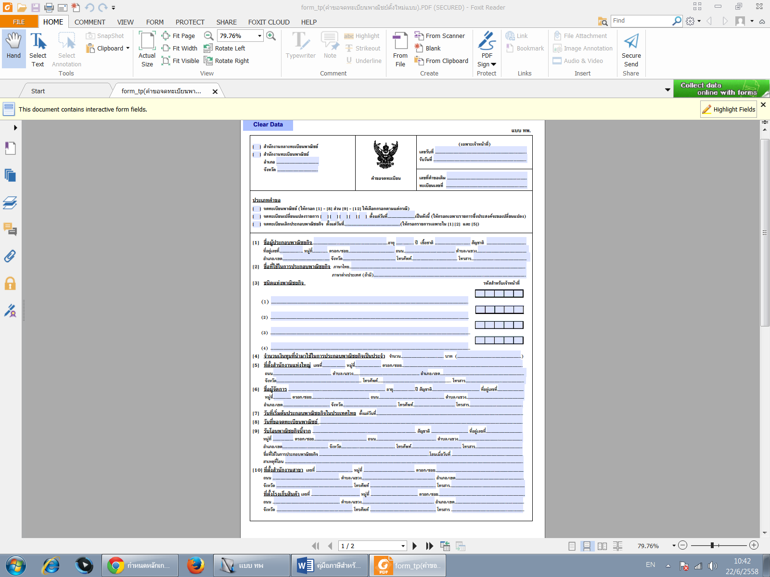
ตัวอย่างแบบฟอร์ม

